Mijn probleem geen Internet meer??
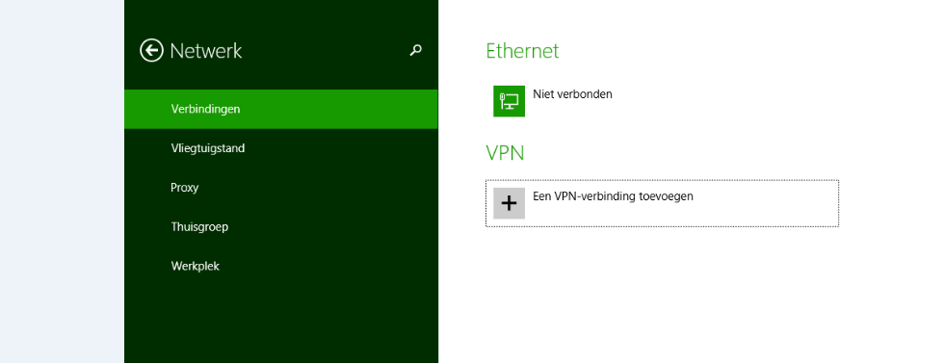
Probleem 2 Kan niet terug naar een vorig herstelpunt??
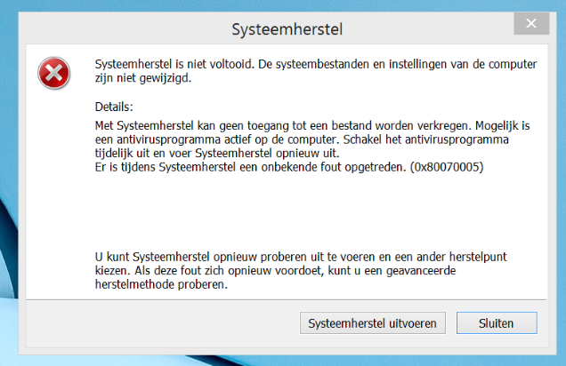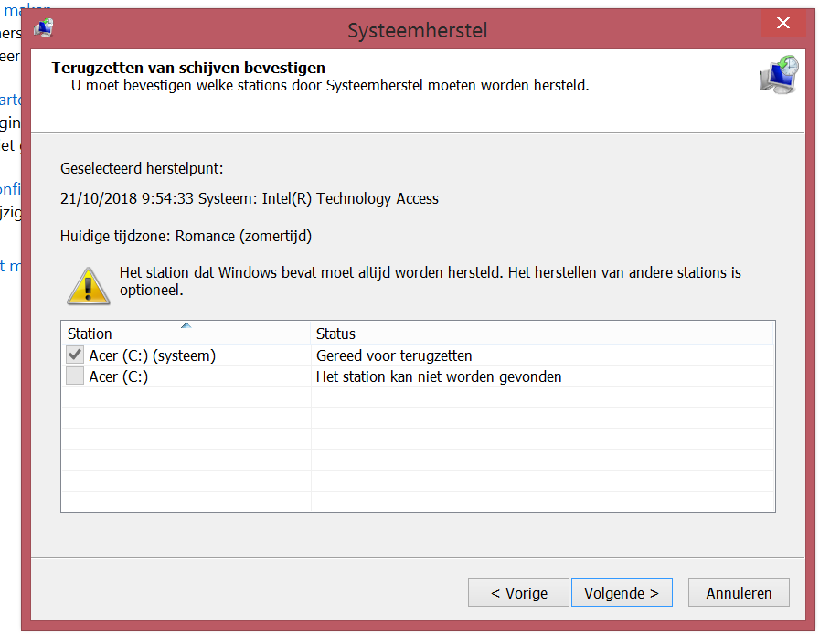
Hoe los ik dit op??????

